Kirándulás szárnyashajóval Pozsonyba
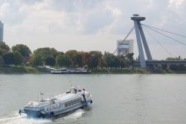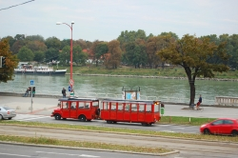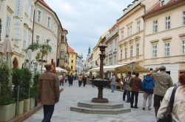

Találkozás: reggel 8:30 órakor a Nemzetközi Hajóállomáson (Belgrád rakpart).
Indulás: 9:00 órakor Budapestről menetrend szerinti Sólyom vagy Vöcsök típusú szárnyashajóval*.
*A szárnyashajón az ülőhelyeket érkezési sorrendben lehet elfoglalni.

Érkezés a pozsonyi kikötőbe13:30 óra körül, ahol idegenvezető várja kedves utasainkat, aki a Perugia étteremhez kalauzolja a csoportot, ahol ebéd várja utasainkat.
Menü: Juhtúrós sztrapacska, Sült mandulás almagolyók gyümölcs öntettel, 1 ital szabad választás szerint (üdítő, sör vagy kévé).
Ebéd után kb. 15:30-kor a Prímás Palotába látogatunk, majd az Óvárosban folytatódik a magyar nyelvű idegenvezetés:Arisztokraták Palotái, Koronázási templom, Mihály kapu és mások...
17:00 órakor Kisvonatra szállunk (Presporácik) és idegenvezetővel egy 1 órás kört teszünk az Óváros körül. 18:00 környékén végződik az idegenvezetés és szabad program veszi kezdetét.
19:45 órakor találkozó az autóbusznál, amely a pozsonyi hajóállomáson várja majd az utasokat.
20:00 órakor indulás vissza autóbusszal Budapestre a Nemzetközi Hajóállomásra, hazaérkezés.kb. 22:00 órakor.
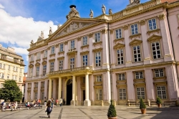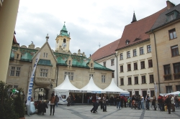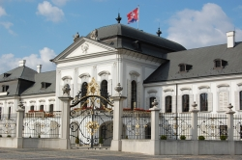
Pozsony Szlovákia dinamikusan fejlődő fővárosa, amely a Duna két partján fekszik. Városhatára egyúttal 3 ország határát is képezi. Nemcsak politikai, hanem az ország gazdasági, kulturális és tudományos központja is.
A Duna fölötti 85 méter magas sziklára épült négytornyú vár sziluettje évszázadok óta uralja a város látképét.
A várszikla alatt terül el az Óváros, amit a 15. században még várfalak vettek körül, maradványai még ma is láthatóak.
Fontos események színtere - múltban és napjainkban is – a központi Fő tér a Városháza épületével. A hangulatos kis téren a gótikától a szecesszióig valamennyi építészeti stílus megtalálható. A tér központi helyén áll Pozsony legrégibb, 1572-ből származó szökőkútja, a Miksa-kút. Nyári időszakban a Fő téren lüktet az élet, a szökőkút káváján fiatalok üldögélnek, a hangulatos kávéházak és éttermek teraszairól vendégek figyelik a tér forgatagát és élvezik a hely varázsát. A tér fölé magasodik az egykori Városháza tornya, amelynek reneszánsz, oszlopos udvarára gótikus, 15. századbeli átjáró vezet. A szomszédos téren áll a város talán leglátványosabb palotája a Prímás-palota, mely ma a városházához tartozik. Gyönyörű termeit egy hat darabból álló, a 17. században az angol király számára szőtt gobelin sorozat ékesíti. Déli irányban, a folyó felé vezet a Duna-parti sétány, itt épült 1886-ban a mai Szlovák Nemzeti Színház pompás épülete. Tőszomszédságában áll a Szlovák Filharmónia épülete. A várdomb alatt, az Óváros peremén emelkedik a 15. században befejezett Szent Márton–székesegyház, a város legszebb gótikus műemléke. 1563-1830 közötti időszakban itt koronáztak meg 10 magyar királyt, 1 királynőt és 8 királynét. A koronázási szertartásokra utal a torony csúcsán fénylő, 300 kg-t nyomó magyar korona másolata. A Grassalkovich–palota a város egyik legterebélyesebb palotája, ma a köztársasági elnök székhelye.
Részvételi költség: felnőtt: 15.990,- Ft, gyerek: 9.990,- Forint/fő (12 éves korig)
Az ár tartalmazza a szárnyashajó és a buszjegyet, utazást kerekes kisvonattal (Presporácik), ebédet Pozsonyban és a magyar nyelvű idegenvezetést. Az ár nem tartalmazza a betegség-, baleset-, és poggyászbiztosítást.

